|  |
| --- |
| OOP Lab-7 Tasks |
| Armghan Ahmad |
| 20P-0183 |

Question 1:

#include<iostream>

using namespace std;

int main()

{

    int num=10;*//Assigning variable*

    cout << "Value of number: "<< num << endl;*//give output from the number assigned to the variable num.*

    cout << "Address of number : " << &num << endl;*//give output from the memory address of variable num.*

    return 0;

}

Output:



Question 2:

#include <iostream>

using namespace std;

int main()

{

    int var1=3; int var2 = 24;*//Assigning and initializing variable*

    int var3=17;

    cout << &var1 << endl;*//Giving output from  memory address of variable*

    cout << &var2 << endl;*//Giving output from  memory address of variable*

    cout << &var3 << endl;*//Giving output from  memory address of variable*

    return 0;

}

Output:



Question 3:

#include<iostream>

using namespace std;

int main()

{

    int num=10;

    int *ptr;*//Initializing a pointer*

    ptr=&num;*//Assigning pointer  variable address*

    cout << " num = "<< num << endl;*// variable*

    cout << " &num = "<< &num << endl;*// address of variable*

    cout <<" ptr = " << ptr << endl;*// address*

    cout<<" ptr = " << *ptr << endl;*// number assigned to variable*

    return 0;

}

Output:

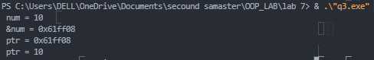

Question 4:

#include<iostream>

using namespace std;

int main()

{

    int *pc, c;

    c = 5;

    cout << "Address of c (&c): " << &c << endl;*//printing current address*

    cout << "Value of c (c): "<<c<<endl<< endl;*//printing current value*

    pc = &c;*// Pointer pc holds the memory address of variable*

    cout << "Address that pointer pc holds (pc): "<< pc << endl;

    cout << "Content of the address pointer pc holds (pc): "<< *pc << endl<< endl;

    c=11;*// The content inside memory address &c is changed from 5 to 11.*

    cout << "Address pointer pc holds (pc): " << pc << endl;*// adddress remain the same but value of pointer changes*

    cout << "Content of the address pointer pc holds (pc): " << *pc << endl<< endl;*//showing modified value*

    *pc = 2;*//asigning new value to pointer *pc*

    cout << "Address of c (&c): " << &c << endl;*//printing old value from old adress*

    cout << "Value of c (c): "<<c<< endl << endl;*//printing new value*

    return 0;

}

Output:

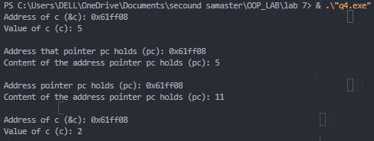

Question 5:

#include <iostream>

using namespace std; int main()

{

    int *ptr, x; x = 10;*//*ptr  holds the value of x*

    ptr = &x;*// hold the adrress of variable value*

    cout << "The value of x:   \t" <<x<< endl;*//Printing vlaue assigned to variable*

    cout << "The value of *ptr:   \t" << *ptr << endl;;*//using pointer for  assigning value to variable*

    cout << "The value of ptr:   \t" <<ptr << endl;;*// memory location through using pointer*

    cout << "The value of &x:   \t" <<&x << endl;*// memory location*

    return 0;

}

Output:

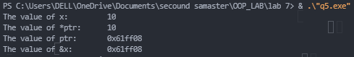

Question 6:

#include <iostream>

using namespace std;

int main ()

{

    int ptr = NULL;*//null is assigned to pointer*

    cout << "The value of ptr is " << ptr ;*// the value as no value is assigned to the pointer*

    return 0;

}

Output:



Question 7:

#include <iostream>

using namespace std;

int main()

{

    void *ptr1, *ptr2, *ptr3, *ptr4;*//declaration of pointers*

    int i;

    char c;

    float f;

    double d;

    cout<<"Enter the integer value : "<<endl;

    cin>>i;

    cout<<"Enter the character: "<<endl;

    cin>>c;

    cout<<"Enter the float value: "<<endl;

    cin>>f;

    cout<<"Enter the double value: "<<endl;

    cin>>d;

    ptr1=&i;*//adress of taken value is assigning to pointers*

    ptr2=&c;

    ptr3=&f;

    ptr4=&d;

    cout<<"Your entered integer address is: "<<ptr1<<endl;*//by using pointers printing adress*

    cout<<"Your entered character address is: "<<ptr2<<endl;

    cout<<"Your entered double value address is: "<<ptr4<<endl;

    cout<<"Your entered float value address is: "<<ptr3<<endl;

    return 0;

}

Output:

